Карман
На вкладке Карман задаются следующие параметры:
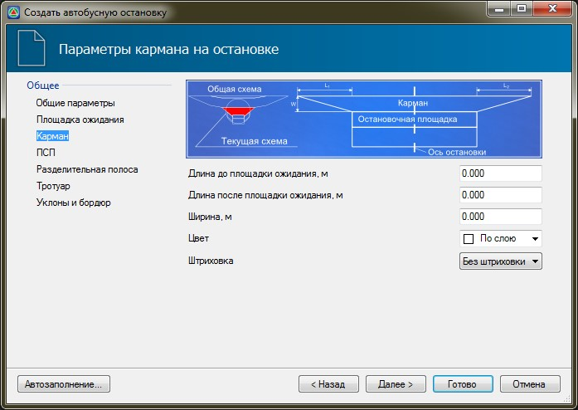рис.1
В данной группе полей задается значение длины отгона кармана до и после площадки ожидания, а также его ширина. В поле Цвет из выпадающего списка при необходимости может быть выбран цвет, которым будет выделен контур кармана остановки. Для того чтобы данный контур был заполнен внутри, в поле Штриховка установите параметр Заливка.
Следующий раздел: ПСП

